令和元年度 佐世保市立東明中学校
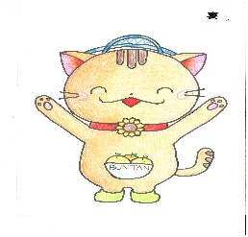
特色ある学校づくりの実践事業
〒８５９－３２４４
東明中キャラクター
ひま丸
佐世保市江上町８１４番地
校 長 郷 原 正 浩
生徒数１８５名(８クラス)
本校の事業テーマ
「明るさ・素直さ・たくましさ」いっぱいの活気あふれる学校教育の創造
目 的
①学校教育目標の具現化を図る。
②学校経営および経営方針の重点努力目標を踏まえた教育活動とする。
③体験活動を推進し、開かれた学校・特色ある学校づくりを目指す。
実 践 内 容
学力向上のためのオリジナルノート「学問のススメ」
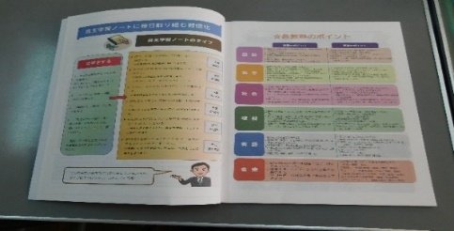
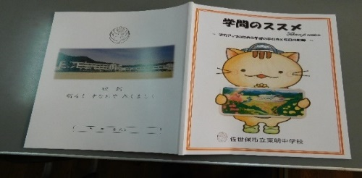

本年度学力向上のために、オリジナルノート「学問のススメ」を作成した。巻頭には、学校教育目標、家庭学習のすすめ方、自主学習ノートや各教科の学習に取り組むためのポイントを記載し、巻末には、長期休業中の計画、生徒心得を記載した。また、教科連絡、日々の生活を振り返る日記のページも添付し基本的生活習慣や家庭学習の定着を図り、学力向上につなげた。
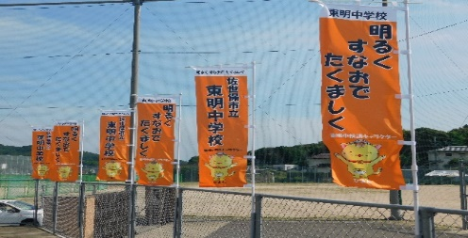
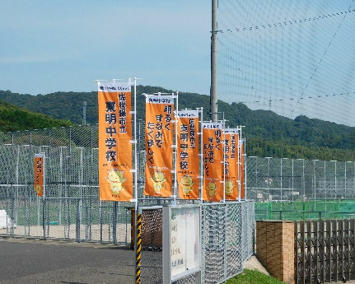
オリジナルのぼり旗の制作

校門入口に、学校のシンボルとしてのぼり旗を設置した、生徒を元気づけるように迎え、本校の雰囲気を明るくした。部活動等の応援旗としても活用し、本校の特色として定着した。
生徒会横断幕の制作
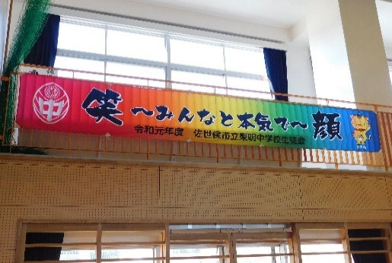
生徒会横断幕を制作し、生徒会活動の活性化を
図った。今年度の生徒会テーマを全面にアピール することで、全校生徒が学校を誇りに思い、愛校心をより一層高めた。
ブラッシング指導・性教育セミナー
令和元年６月１８日、学校歯科医 長富 正博先生を講師として招き、２年生対象にブラッシング指導を行った。また、６月２４日には県看護協会助産師 山口 沙織先生を招き、３年生を対象とした性教育セミナーを実施した。生徒たちは専門の先生たちから話を聞くことにより、意識を高めることができた。
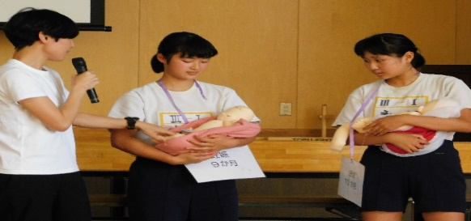
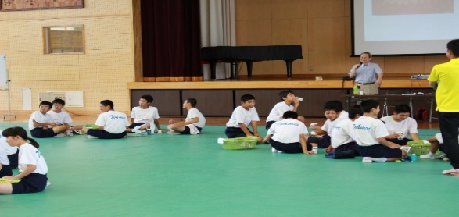

ブラッシング指導 性教育セミナー
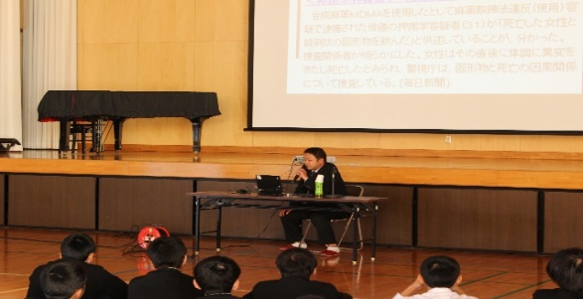
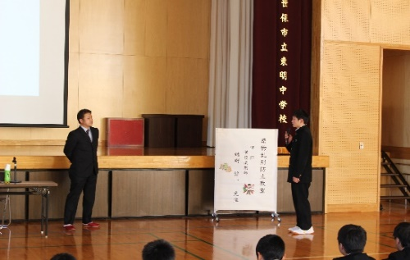
薬物乱用防止教室

令和元年１１月１４日、３年生を対象に学校薬剤師 嬉野 健一先生を招き、タバコの害を中心に、薬物についての知識を得、薬物の人体に与える害や誘惑に負けない強い意志、態度を身に付けることができた。
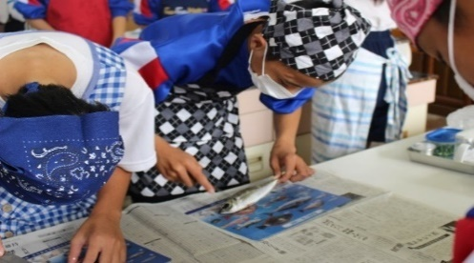
お魚教室
令和元年１０月２５日、１１月５日に１年生の学級ごとに、相浦漁協の協力により魚のさばき方や調理の仕方などを学習した。ほとんどの生徒は普段魚をさばくことがないので、貴重な体験をしました。どの生徒も真剣に、緊張しながらも楽しく講義を受けた。
キャンパス学習
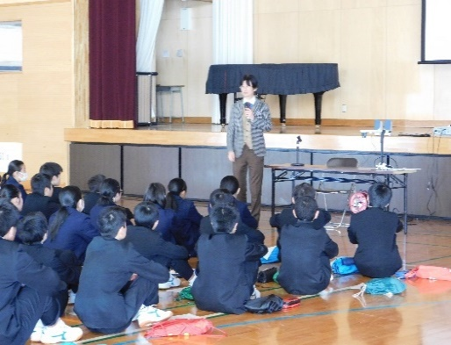
令和２年２月６日に、長崎県立大教授 山崎 祐一先生を招き、２年生が国際理解や英語の講義を受けた。外国と日本の文化の違いを学び、外国に対する興味と日本文化の外国における評価を理解することができた。この学習を通して、相互理解の大切さやコミュニケーションの方法など、国際交流や進路選択にも役立つ知識を得ることができた。

「学びの共同体」に関する学習
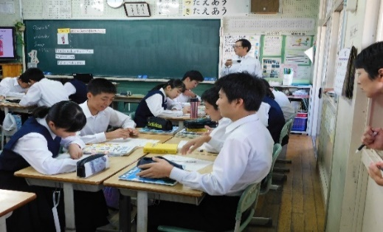
令和元年１０月１６日に藤木 文博先生を講師 として迎え、「学びの共同体」に関する研修を実施
した。藤木先生には終日在校していただき、授業参観、授業研究における講話をいただいた。今後の授業改善について指導を仰ぐとともに、本校の 取組である「学び合い」による学力向上に対し大きな効果を実感した。
環境美化活動
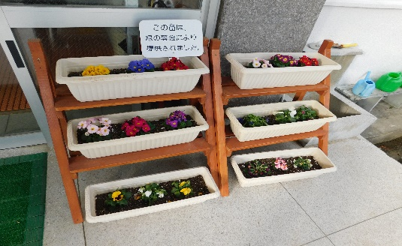
各クラスの花壇用に花の苗を購入し、植え付
けから水やりまでを行わせている。
各クラスの美化部を中心に、休みの日も登校し
て水やりをするなど、校内の美観が向上するとと
もに、責任感や協力性、自然愛護について、生徒
の資質を向上させる効果もあった。

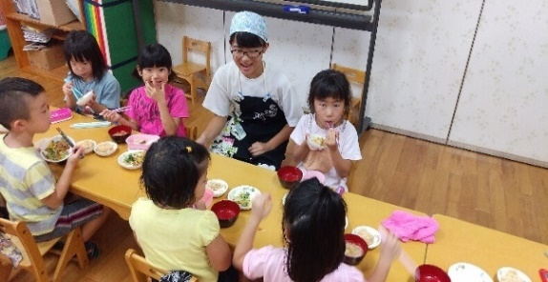
職場体験学習（２年生）
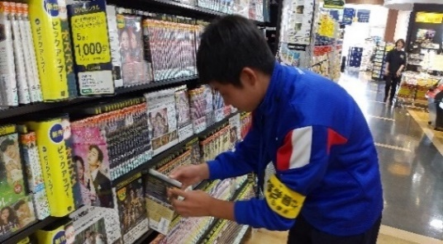

令和元年９月４日～６日の３日間、地域の２１事業所にお願いをして、第２学年が職場体験学習を行った。体験を通して、生徒たちは将来に向けての勤労観やマナー、礼儀などを身に付けることができた。体験後、まとめ学習をする中で、進路に対しての意識を高めることができた。各事業所からの事後評価では、挨拶や返事、接客など、適切であったと好印象の評価がほとんどであった。
図書ボランティア活動（読み語り）
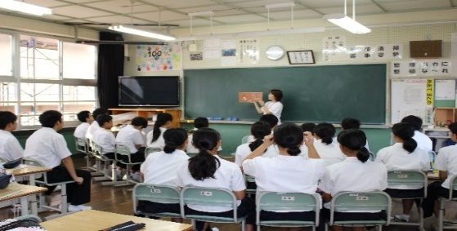
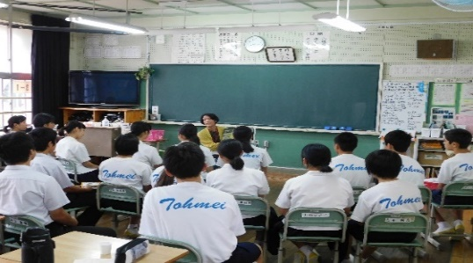

保護者や地域の方による図書ボランティアを募り「読み語り」や「図書室の環境整備」を行った。
月に１回、朝読書の時間に絵本や様々な分野の図書を使った内容だったが、生徒たちは興味関心をもち聞いていた。落ち着いた一日のスタートとなり、情操面にも効果があった。季節感を出す図書室の飾りつけや環境整備により、生徒の来室も増えた。
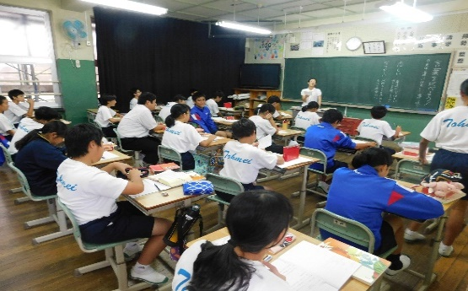
毎月の授業参観の実施
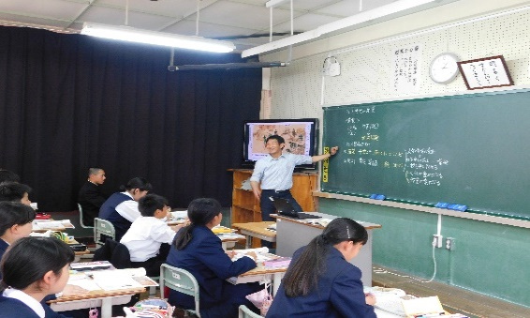

学校教育活動の公開のため、月１回の授業参観を実施した。保護者の方々の来校により、生徒にも良い緊張感が生まれた。授業の様子を公開することで、学校の授業改善についても理解を広めることができた。
メディア指導員による講演会(家庭教育講座)
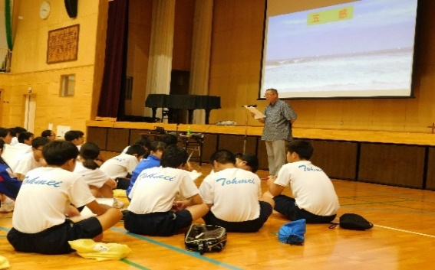
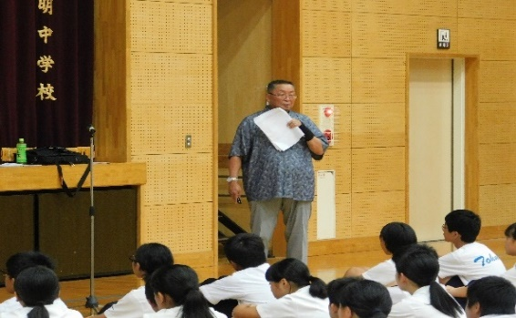

令和元年６月２６日、県メディア指導員 長島 學 氏によるメディア講演会を実施した。スマートフォンやライン使用の落とし穴などについて理解を深めることができた。保護者に対しても特別にお話をしていただき、子どもの指導についても効果的であった。
土曜日授業(かるがもウォーク)
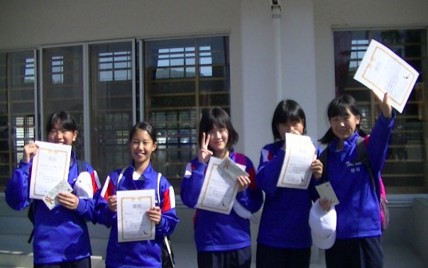
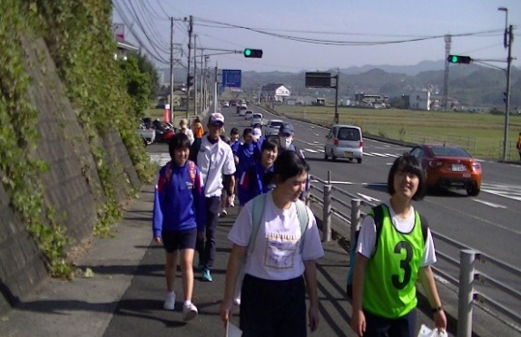

令和元年１１月２日、例年健全育成会の協力を得て、育友会主催で実施していた「かるがもウォーク」（ウォークラリー）を土曜日授業として開催した。全校生徒が参加し、健全育成会や育友会の協力のもと親子のつながりや地域の自然の美しさを堪能した。終了後には、ご協力いただいた健全育成会や育友会からうどんの振る舞いもあった。

